Министерство науки и высшего образования Российской Федерации  
Федеральное государственное бюджетное образовательное учреждение  
 высшего образования   
«Национальный исследовательский университет «МЭИ»

Кафедра «Релейная защита и автоматизация энергосистем»

ЛАБОРАТОРНАЯ РАБОТА №1.  
ОСНОВЫ PROTÉGÉ

Выполнил: Энтентеев А.Р.

Группа: Э-13м-19

Проверил: Приходько А.Д.

Москва 2020

**ЗАДАНИЕ**

1. **Построить онтологическую модель в редакторе Protégé, для решения задачи Эйнштейна.**

**Задача:**

1. На улице стоят пять домов.
2. Англичанин живёт в красном доме.
3. У испанца есть собака.
4. В зелёном доме пьют кофе.
5. Украинец пьёт чай.
6. Зелёный дом стоит сразу справа от белого дома.
7. Тот, кто курит Old Gold, разводит улиток.
8. В жёлтом доме курят Kool.
9. В центральном доме пьют молоко.
10. Норвежец живёт в первом доме.
11. Сосед того, кто курит Chesterfield, держит лису.
12. В доме по соседству с тем, в котором держат лошадь, курят Kool.
13. Тот, кто курит Lucky Strike, пьёт апельсиновый сок.
14. Японец курит Parliament.
15. Норвежец живёт рядом с синим домом.
16. Кто пьёт воду? Кто держит зебру?

В целях ясности следует добавить, что каждый из пяти домов окрашен в свой цвет, а их жители — разных национальностей, владеют разными животными, пьют разные напитки и курят разные марки американских сигарет. Ещё одно замечание: в утверждении 6 *справа* означает справа относительно *вас*.

Для решения задачи была построена модель на рис.1:

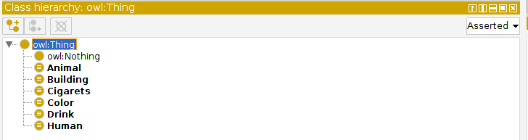

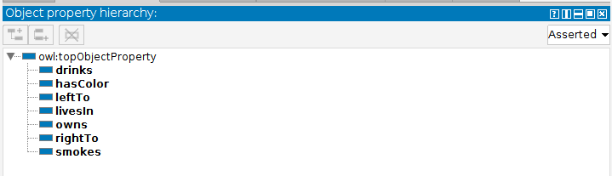

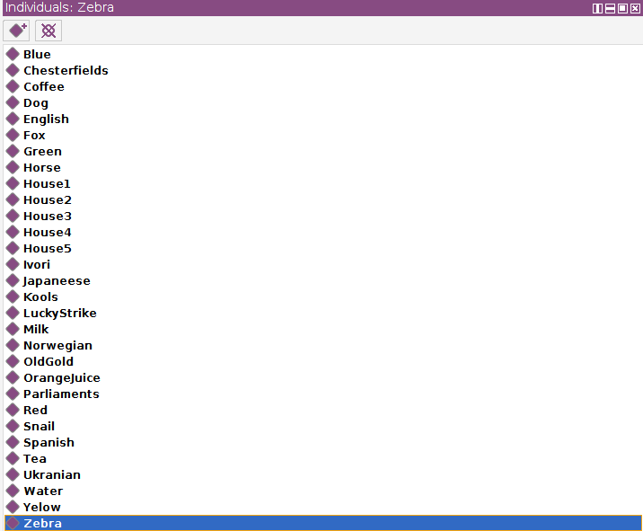

После создания модели задачи, необходимо начать прописывать условия задачи для индивидов, пример на рис.4 для сигарет Chesterfield.

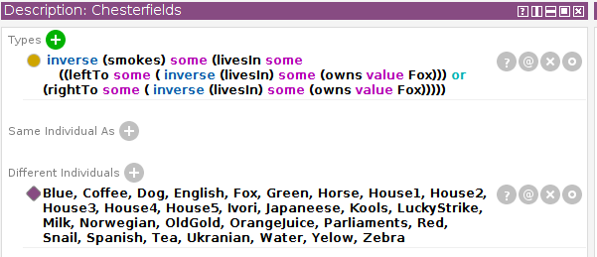

На рисунке в верхней строчке написано, что Сосед того, кто курит Chesterfield, держит лису.

Inverse(smoke) означает, что мы берем создаем триплет и «разворачиваем» его, для того получить сигареты, которые курят, а не человека который их курит согласно триплеты: Человек smokes сигареты.

Далее фраза some означает, что мы ищем некоторого человека , которого мы описываем в скобках.

В строке Different individuals необходимо указать всех идивидумов, для того, чтобы онтология не обоществляла их.

После заполнения всех свойств задачи необходимо было запустить Reasoner, который далее достроить все недостающие связи и выдаст ответ.

результат работы Resonera

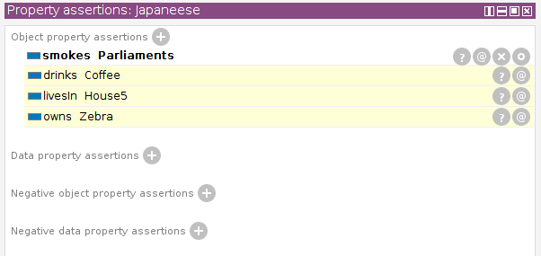

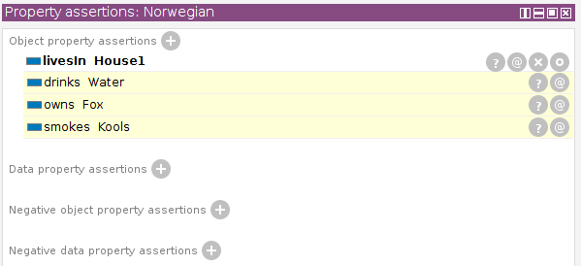

Таким образом, результат работы программы выдал ответ:

Японец владеет зеброй и Норвежец пьет воду